广元市行政执法特邀监督员公告

为加强政府内部层级监督，规范行政执法行为，根据《四川省行政执法监督条例》，经市政府同意，市法制办在社会各界人士中公开选聘了12名特邀行政执法监督检查员，对全市行政执法主体和执法人员进行监督，及时发现和纠正违法或不当的行政行为。现将特邀监督检查员向社会公告：

姓名 | 工作单位 | 政治面貌 | 学历及专业 | 监督证编号 | 照片
杨凯 | 广元市委党校 | 中共党员 | 大学  法律系 | 川HJ550019 | 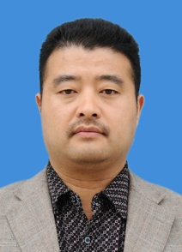
蒋一 | 市委办退休人士 | 中共党员 | 本科  汉语言文学和国民经济管理系 | 川HJ550018 | 
余旭颖 | 四川百战文化传播有限公司 |  | 大专  法律系 | 川HJ550011 | 
尹川 | 广府律师事务所 | 中共党员 | 本科  法律系 | 川HJ550016 | 
邓华东 | 广元邓氏口腔医院 | 九三学社社员 | 硕士  口腔医学 | 川HJ550017 | 
文勇 | 广元市食品工业协会 |  | 本科  工商管理系 | 川HJ550012 | 
李志 | 四川律发律师事务所 | 无党派人士 | 大学  法律系 | 川HJ550009 | 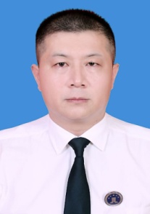
景晓娸 | 利州区网络作家协会 | 中共党员 | 本科  行政管理系 | 川HJ550008 | 
冉伟 | 广元时代广告公司 |  | 本科  工商管理系 | 川HJ550014 | 
刘思宁 | 四川金贝尔科技开发有限公司 | 中共党员 | 本科  法律系 | 川HJ550013 | 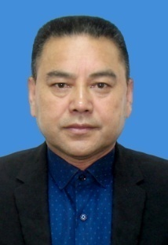
张建华 | 广元万贯川陕甘五金机电建材城有限公司 | 中共党员 | 本科  法律系 | 川HJ550010 | 
张从远 | 四川广源会计师事务所 | 民建会员 | 本科  工商企业  管理系 | 川HJ550015 | 

